附件
偏鄉學生暑期英語服務營～海外華裔青年愛心圓夢
聯絡人：伸東國小學務主任 鄭家平
聯絡電話：04-7982314
手機：0933561178
「培養帶得走的能力」是教育改革的最重要的關鍵！即使是暑假，夏令營的活動也不忘透過遊戲中學習。學校連續四年辦理教育部補助之海外華裔青年英語服務營活動，感謝志工們帶給孩子們不同的暑假經驗，不同的學習體驗及教學方式，深得孩子們的信任喜愛，尤其對弱勢的學童而言，全然不同的文化體驗及交流，像是聽聞每則津津樂道的故事般，每每都是孩子們暑假引頸期盼的夢想!
活動開始學校課程輔導員進駐劍潭青年活動中心一週，與華裔青年志工相見歡後，進行教育訓練及課程設計，並於訓練後入住學校，由於所有吃住都在學校，生活起居既要講求環境雅潔，也要注重飲食衛生，因此，對學校而言不啻是一項挑戰！在有限經費下，找尋適合作為寢室的教室，並為這八位即將到訪的志工朋友改善硬體設備，打掃環境、添購寢具、清潔用品等，並考量學校附近景點或彰化縣文化特色場所，規畫課後與假日休閒活動，期盼這群志工青年能喜愛彰化城的民俗風情。
始業式之後，隨即展開課程，所有參與的學生跳脫平日上課環境，志工流利的英語夾雜生硬的中文，和英語能力待開發的小學生究竟會擦出什麼樣的火花？不僅學校老師好奇，同學們既興奮也忐忑不安，擔心屆時開不了口。
在充滿創意的學校老師及青年志工共同精心規劃下，這群活潑、充滿青春活力的華裔青年，不僅在教學中提升了小朋友的英語能力，也帶來了不同的學習型態，並能結合伸港鄉在地的生態課程特色植物教學，透過唱歌、繪本導讀以及演戲方式提供多元學習模式，讓學生在輕鬆的英語學習環境中認識多元文化，增進國際視野。這些志工除了表演及帶領小朋友英語學習活動外，還得適應生活，並在短時間內學習如何設計課程與教學工作，讓人對他們獨立、奉獻的精神讚嘆不已。升小四的學生小予表示:「每天都好期待上英文課喔，大哥哥、大姊姊都很親切喔!而且每天上課都有好多的遊戲可以玩。」
除了八位華裔志工之外，學校特別邀請彰中、彰女、明道、精誠語資班的畢業校友，來擔任助教並協助翻譯，這群大朋友充滿熱誠與期待，他們的共同理念是希望孩子們在這兩週的英語營中，跳脫學科學習的框架，以生活英語、美國文化介紹、歌謠遊戲、情境體驗等寓教於樂的方式，培養對英語的興趣。相信在這未來的兩週內，一定可以為伸東國小的孩子們創造美好的回憶。
雖然是偏鄉小學，學校對所有的活動都十分用心規劃，也希望所有參加的小朋友，在來自海外的大哥哥、大姐姐的陪伴指導下，開始喜歡英語、願意接觸新事物、主動學習。「在這裡，學習是一件快樂的事情。」伸東國小所有的老師，都抱持著這樣的服務熱忱，即使在炎熱的暑假，仍然陪著大朋友、小朋友進行每一天的活動，也期待這些豐富有意義的活動，都能帶給小朋友美好且充實的學習經驗。暑期英語營，除了豐富學習資源、達成『學習沒有假期』的理想外，更希望透過寓教於樂的學習活動，提升孩子們的英語聽、說能力，同時促進海內外青少年的文化交流，讓偏鄉學子更具國際觀與競爭力。
校長柯素月表示，英語能力是與國際接軌的最重要工具之一，偏遠地區學童更沒有機會到國外參加各式英語成長營隊，為提升學生英語溝通能力，學校連續四年申請辦理本項計畫，對於返華服務之海外華裔志工之貢獻與愛心，給予高度的肯定。
活動照片(摘錄2012年彰化縣伸東國民小學)
活動內容：開訓典禮 |  | 活動內容：活動花絮
參加對象：  海外華裔青年志工、學生、教師、來賓  地點：禮堂 | 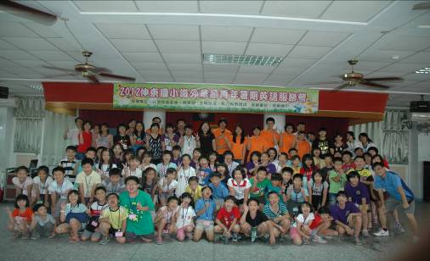 | 參加對象：  海外華裔青年志工、學生  活動地點：7-11超商 | 
活動內容：活動花絮 |  | 活動內容：活動花絮
參加對象：  海外華裔青年志工、學生  地點：教室 | 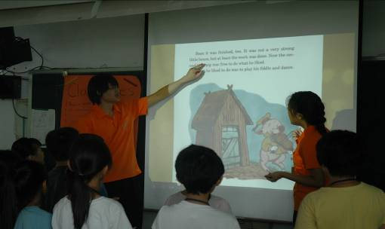 | 參加對象：  海外華裔青年志工、學生  地點：教室 | 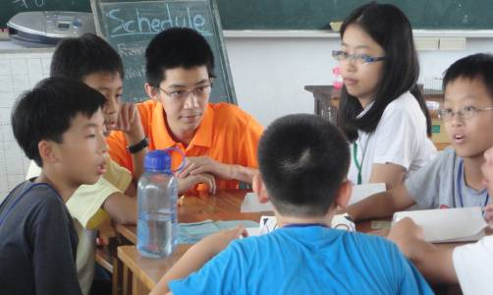
活動內容：活動花絮 |  | 活動內容：結訓典禮
參加對象：  華裔青年志工、國內志工  地點：教室 | 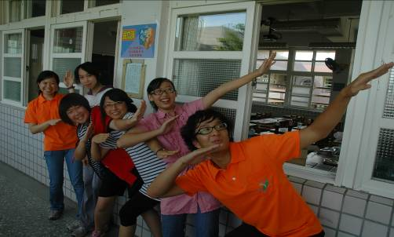 | 參加對象：  華裔青年志工、學生、教師、來賓  地點：禮堂 | 